**DOCUMENTO TECNICO DE LOCALITY**

**Integrantes:** Juan Andrés Zapata Giraldo  
- Juan Andrés Zapata Giraldo

**Ficha:** 2471718  
  
**Instructor(a):** Andrea Carolina

Contenido

**1.** **Introducción:** 4

**2.** **Necesidad del cliente:** 4

**3.** **Objetivo general:** 5

**4.** **Objetivos específicos:** 5

**5.** **Matriz de requerimientos:** 6

**6.Diseño de interfaz.** 6

**Sección de Usuarios:** 6

**Header:** 6

**Footer:** 6

**Página Principal:** 7

**Página de Servicios:** 8

**Página de Tienda:** 9

**Lista de Deseo:** 10

**Detalle de Producto:** 10

**Lista de Carrito:** 11

**Pedidos:** 12

**Productos:** 12

**Sección Administrador:** 13

**DashBoard:** 14

**Usuarios:** 14

**Categorías:** 14

**Productos:** 15

**En Proceso:** 16

**Finalizados:** 16

**7. Diseño de Bases de Datos** 16

**8. Diseño Arquitectónico:** 17

**9. Diagrama de arquitectura:** 18

**Hojas de Estilo, JavaScript y Recursos del aplicativo:** 18

**Config:** 18

**Controladores:** 18

**Modelos:** 19

**Vistas:** 19

# **Introducción:**

La tienda virtual es un software que permite a los clientes comprar productos en línea. El software debe ser fácil de usar, seguro y capaz de procesar una gran cantidad de transacciones de forma eficiente.

# **Necesidad del cliente:**

El cliente tenía la necesidad de expandir su negocio de venta de productos a un entorno en línea para llegar a un público más amplio y aumentar sus ventas. Para lograrlo, decidió implementar una tienda virtual que ofreciera una experiencia de compra cómoda y personalizada para los clientes.

Además, el cliente también buscaba mejorar la eficiencia de su gestión de pedidos y logística, reducir los tiempos de procesamiento y envío de pedidos, y mejorar la visibilidad de los pedidos tanto para los clientes como para los administradores de la tienda. La implementación de una tienda virtual permitiría alcanzar estos objetivos de manera más eficiente.

Una parte importante del proyecto incluirá la creación de una sección de administrador donde los usuarios con privilegios podrán mostrar, eliminar, modificar o agregar nuevos productos, categorías y usuarios. Esta sección proporcionará a los administradores un mayor control y flexibilidad para gestionar y mantener actualizada la tienda virtual.

Además, se ofrecerá a los clientes la posibilidad de personalizar la apariencia de la tienda virtual utilizando una plantilla flexible. Esto les permitirá realizar modificaciones en aspectos como colores, fuentes y diseños, adaptando la tienda a su imagen de marca y preferencias visuales.

Otra necesidad fundamental del cliente era garantizar la seguridad y privacidad de los datos personales y financieros de sus clientes. Por lo tanto, se tomarán medidas de seguridad robustas, como la encriptación de datos y la implementación de la verificación de dos factores, para asegurar que la tienda virtual sea segura y confiable.

# **Objetivo general:**

El objetivo general del proyecto es crear una plataforma de comercio electrónico robusta y versátil que permita a los clientes ampliar su alcance y aumentar sus ventas al expandir su negocio en línea. Esto se logrará mediante el desarrollo e implementación de una tienda virtual eficiente y segura, que ofrezca una experiencia de compra personalizada y atractiva para los usuarios. Además, se buscará brindar un soporte técnico integral y continuo, garantizar la privacidad y seguridad de los datos de los clientes, y proporcionar herramientas de administración y personalización que permitan a los clientes del software adaptar la tienda virtual a sus necesidades y preferencias. Con estos objetivos en mente, se pretende impulsar el crecimiento y la rentabilidad de los negocios de los clientes a través del comercio electrónico.

# **Objetivos específicos:**

* Etapa de Inicio: En esta etapa, se identificarán los productos y servicios a ofrecer en la tienda virtual, definiendo los requisitos y expectativas del cliente para la experiencia de compra y gestión de pedidos.
* Etapa de Planificación: Durante esta fase, se establecerá un cronograma detallado con fechas límite, se determinarán los recursos necesarios y se establecerán los indicadores clave de rendimiento para evaluar el progreso del proyecto.
* Etapa de Ejecución: En esta etapa, se diseñará una interfaz de usuario intuitiva y atractiva, se desarrollará un sistema de gestión de pedidos y logística eficiente y se implementarán medidas de seguridad robustas. Además, se creará una sección de administrador que permita mostrar, eliminar, modificar y agregar productos, categorías y usuarios de manera ágil.
* Etapa de Monitoreo y Control: Durante esta fase, se realizarán pruebas exhaustivas para garantizar el correcto funcionamiento de la tienda virtual, se monitorearán los indicadores clave de rendimiento para evaluar el desempeño y se brindará soporte técnico continuo. También se recopilará el feedback de los usuarios para identificar áreas de mejora y realizar actualizaciones según sea necesario.
* Etapa de Cierre: En esta etapa final, se evaluará el éxito del proyecto en base a los objetivos establecidos, se documentarán las lecciones aprendidas y se entregarán los entregables finales, incluyendo la documentación completa y los materiales de capacitación. Además, se llevará a cabo una revisión final con el cliente para obtener retroalimentación y asegurar la satisfacción con la tienda virtual implementada.

# **Matriz de requerimientos:**

Link: <https://docs.google.com/spreadsheets/d/17qbvHPvq1kOcc6FWIBOiCUw1M249Nuvs/edit?usp=drive_link&ouid=100374030032470880421&rtpof=true&sd=true>

**6.Diseño de interfaz.**

**Sección de Usuarios:**

**Header:**



Este es el diseño pensado o básico de lo que vendría siendo el header o barra de navegación del aplicativo, este se encuentra en todos los apartados del aplicativo ya que es el que le permite al usuario moverse a través del mismo, contiene el título del aplicativo el cual nos ayudará a ir al navegador principal, los títulos de cada una de las secciones del aplicativo, una barra de búsqueda, lista de favoritos, lista de compra y la sección de usuario.

**Footer:**

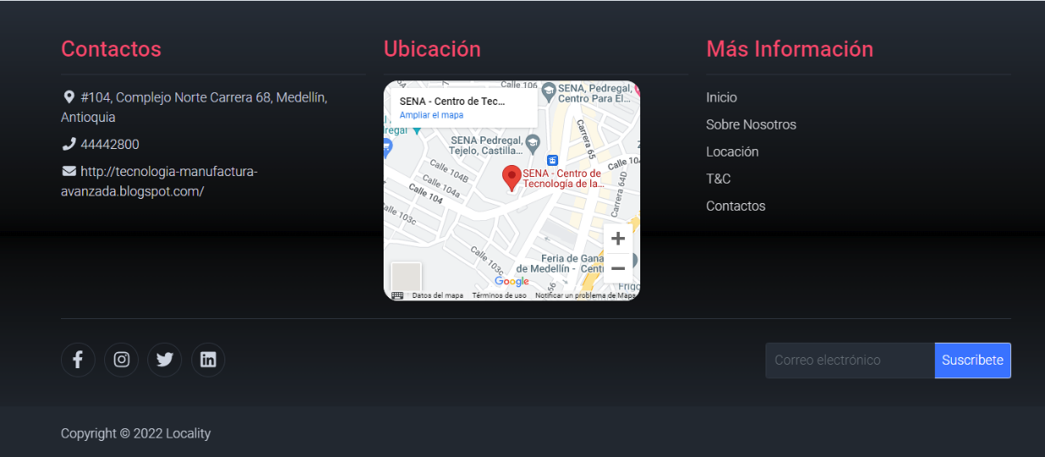

Este es el diseño básico del footer de nuestro proyecto en el cual se puede encontrar 3 secciones, información, ubicación y Sobre Nosotros, en las cuales se puede observar información de la tienda, la ubicación especifica de esta y todo lo que ofrece respectivamente, este se verá a lo largo de todo el proyecto en cada una de sus secciones ya que le permite al usuario tener constantemente a su disposición la información del local al cual le está comprando.

**Página Principal:**

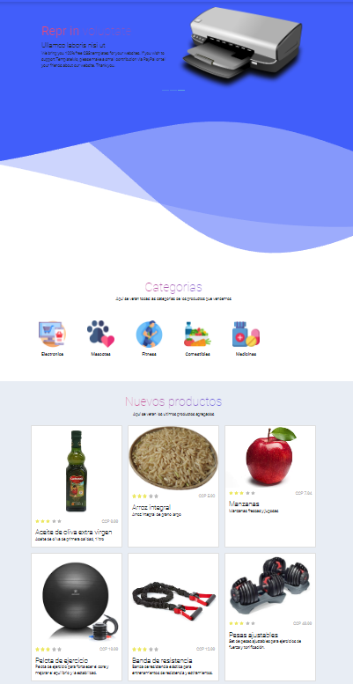

Esta es la página principal del aplicativo donde se verá información de lo que es el aplicativo en un carrusel al inicio de la página, debajo de este se encuentra la sección de categorías en las cuales se dividen los diversos productos, por último, tenemos una sección donde se muestran los productos más recientes en el aplicativo.

Esta página será la primera que le aparecerá al usuario ya que es la más informativa e intuitiva, se creó con este objetivo ya que es aquí donde los nuevos usuarios se interesarán más por el aplicativo y se atreverán a indagar más en el mismo.

**Página de Servicios:**

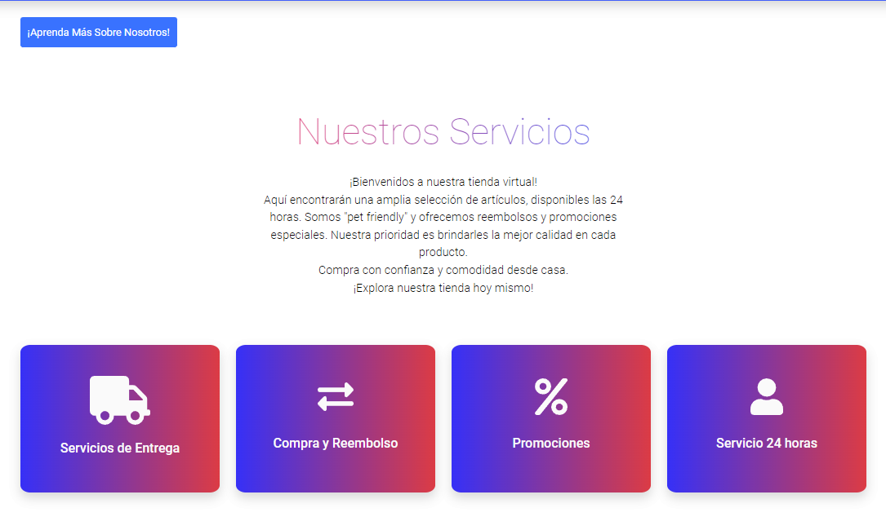

En esta página se puede observar la información de las funciones que cumple el aplicativo, sobre la empresa y sobre los servicios que ofrece la tienda. Al dar clic al botón se muestra lo siguiente:

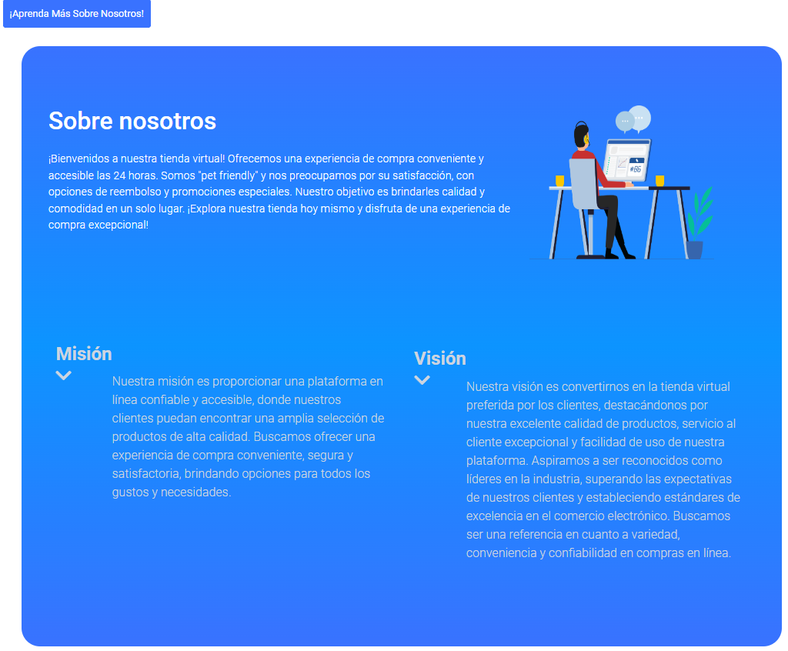

Información sobre la función social de la empresa, su misión y visión.

**Página de Tienda:**

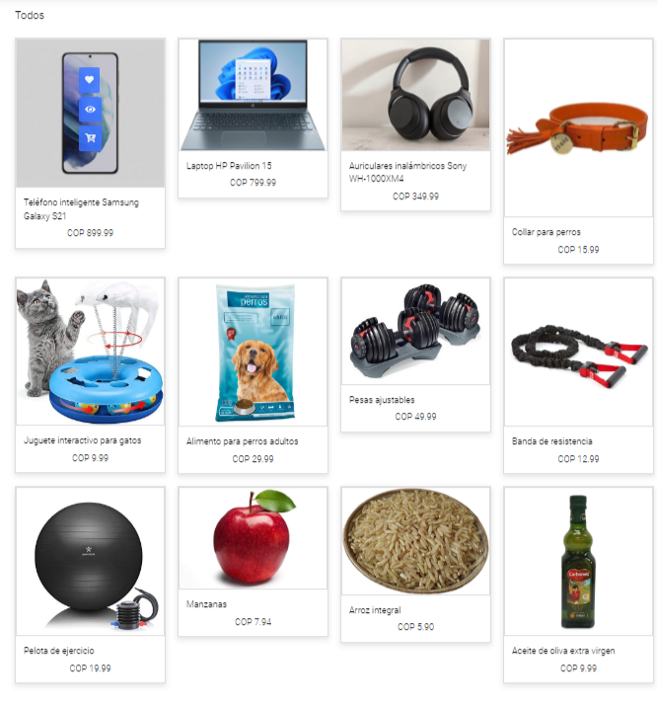

Aquí se logran visualizar todos los productos que posee la tienda, con los cuales se puede interactuar de diferentes maneras:

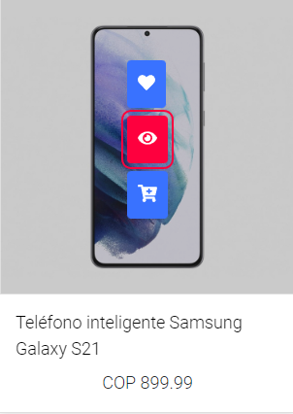

Cada producto tendrá estas 3 opciones para los usuarios, las cuales son Agregar a una Lista de de deseo, visualizar a detalle el producto y agregar a una lista de carrito:

**Lista de Deseo:**

En la lista de deseo se podrá observar todos los productos en los cuales el cliente se ha visto interesado, tiene la opción de sacar dichos productos de esta lista o agregarlos al carrito de compras.

**Detalle de Producto:**

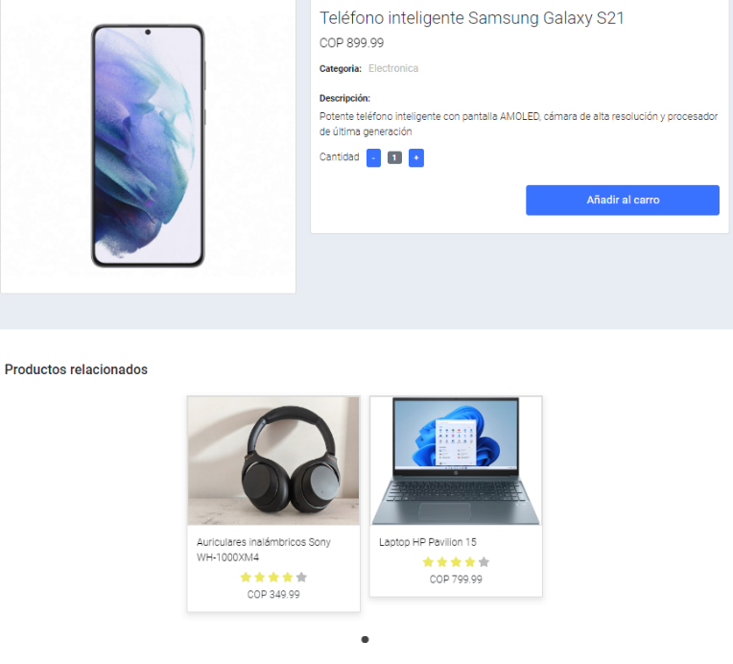

En la sección de detalle se observa la información completa del producto, el usuario podrá ordenar la cantidad que requiera, añadirla al carrito y observar otros productos que pueden estar relacionados, todo esto con el fin de que el usuario tenga todas las funcionalidades posibles a la mano.

**Lista de Carrito:**

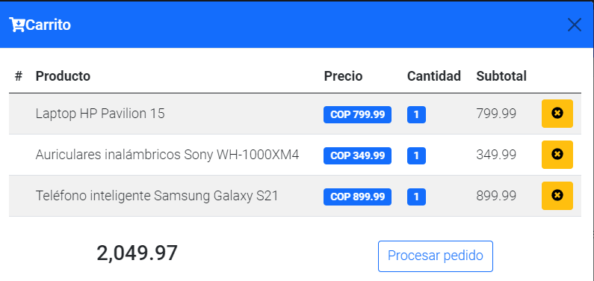

Lista de carrito en la cual el usuario podrá observar los productos, su precio, la cantidad requerida de cada producto, eliminar los productos de la lista y el precio total a pagar, en el botón llamado Procesar Pedido, el usuario podrá visualizar lo siguiente:

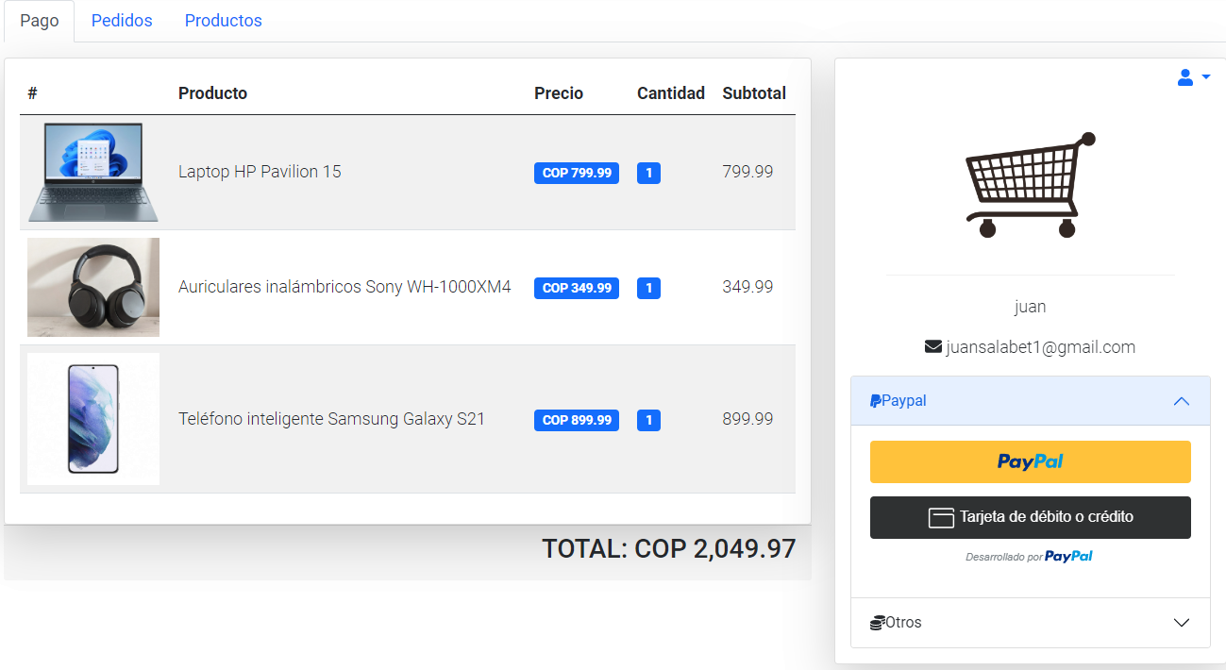

En este apartado además de visualizar lo mismo que se observa en la lista de carrito, también se podrá cancelar dicho pedido a través de tarjeta de débito, crédito o PayPal. Desde aquí se puede cerrar la sesión del usuario y se observan otras dos pestañas las cuales son Pedidos y Productos.

**Pedidos:**

En esta lista se podrá observar los pedidos que se hayan realizado una vez cancelado el pedido, se observa el código de envio, el costo total del pedido y la fecha en la cual se realizó, se puede descargar la información de este en Excel, PDF y CSV, se puede imprimir y se puede copiar.

**Productos:**

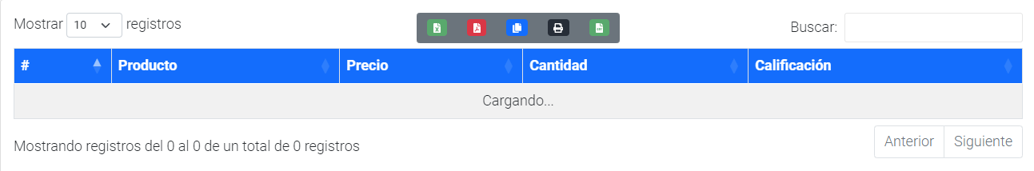

Aquí se observarán todos los productos cancelados, el precio de cada uno, la cantidad y se le podrá dar una calificación a cada uno de ellos, tiene las mismas funcionalidades de la lista de pedidos.

**Sección Administrador:**

Este es el sidebar usado en el aplicativo para que el rol de administrador pueda navegar a través del aplicativo y hacer uso de sus diferentes funciones que tiene dentro de su sección, esta está creada con el fin de que cualquier persona que administre un negocio tenga la posibilidad y facilidad de tener control sobre los productos que vende y que ofrece a sus clientes.

Es importante que esta sea intuitiva para que sea realmente un apoyo y no una herramienta complicada de usar para los tenderos que tarde que temprano irán a desechar este proyecto.

**DashBoard:**

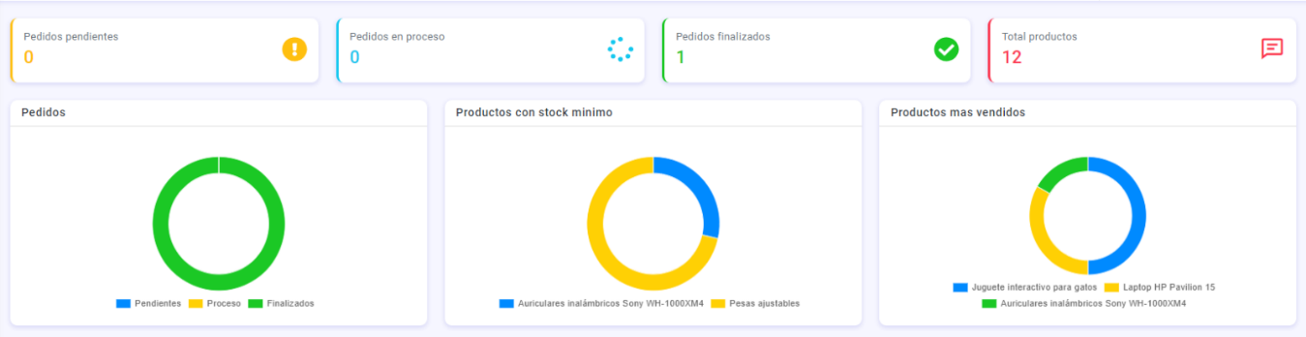

En esta sección el administrador observará los diferentes procesos que se manejan en la tienda, como lo son: los estados de los pedidos y la cantidad de estos en cada uno de sus estados, el total de productos que maneja la tienda, los productos con pocas existencias en almacén y los productos más vendidos.

**Usuarios:**

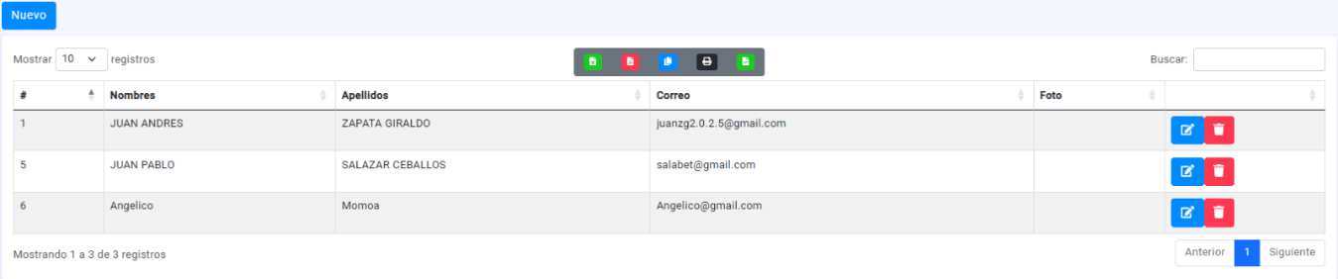

El administrador puede observar la información de los usuarios que se han registrado en el aplicativo, editar su información y eliminarlos del aplicativo en caso de ser necesario, también puede crear nuevos usuarios, además puede descargar su información en Excel, PDF, CSV, imprimir la información y copiarla.

**Categorías:**

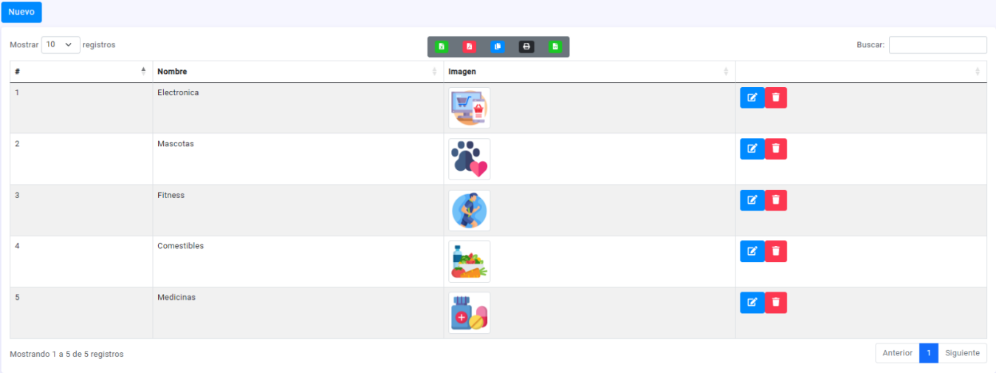

El administrador podrá visualizar todas sus categorías, agregar nuevas categorías, editar y eliminar las categorías ya existentes, estas solo deben tener un id, un nombre y una imagen.

**Productos:**

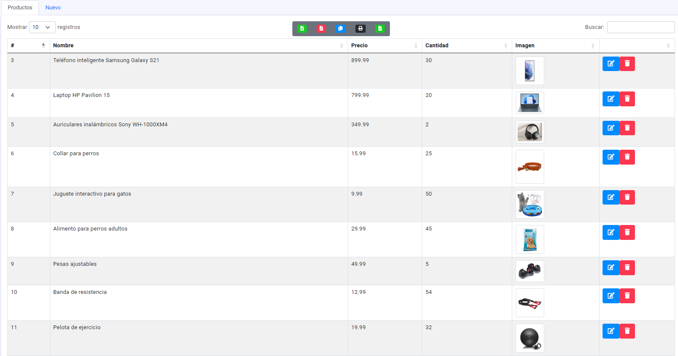

Aquí el administrador podrá interactuar con todos los productos que posee la tienda, podrá crear, editar y eliminar cada uno de los productos, además de poder guardar la información en Excel, PDf, CSV, imprimir y copiar dicha información.

Crear nuevos productos:

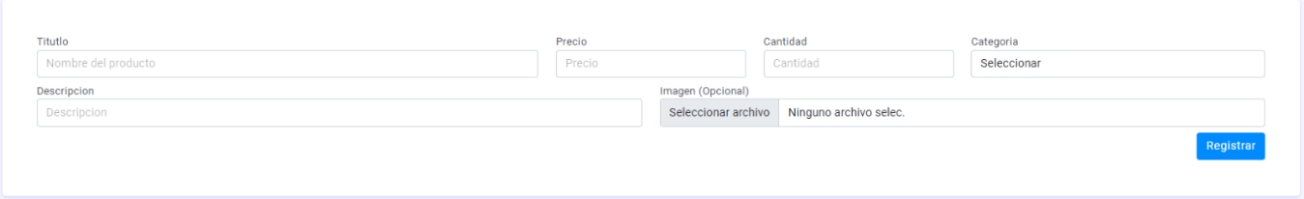

Esta es la forma en la cual el Administrador puede agregar nuevos productos, solo deberá llenar todos los datos y darle en el botón “Registrar”, es la misma tabla para editar, aunque editaría solo los datos que sean necesarios pues el sistema atrapa los datos existentes en cada uno de los campos.

Pedidos:

La sección de pedidos se divide en 3, los pedidos que se han realizado, los que están en proceso y los que están finalizados, se muestran así, respectivamente:

**En Proceso:**

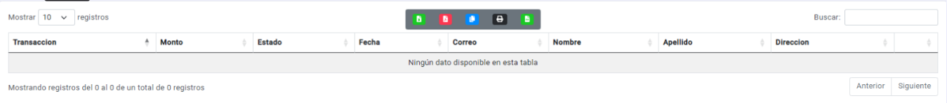

**Finalizados:**

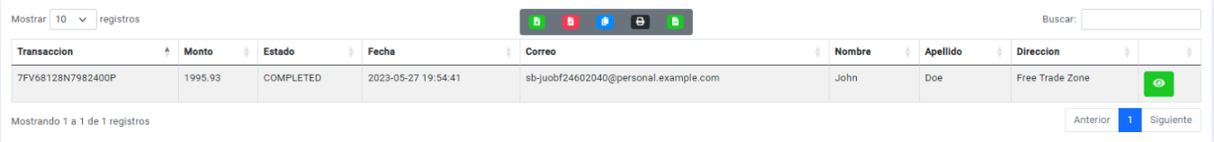

Todas estas listas se irán llenando en base a la cantidad de pedidos que se realicen en el aplicativo web, cada una conlleva un proceso y debe de registrarse, esto con el fin de mostrarle al cliente como llegarán los productos que ha ordenado

**7. Diseño de Bases de Datos**

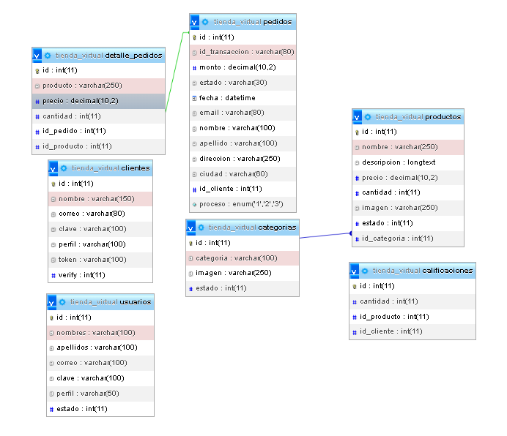

Esta es nuestra base de datos hecha con el gestor MySQL, usamos phpMyAdmin para administrar esta base de datos, visualizar la información y crearla en él, es una base de datos relacional la cual solo tiene 2 relaciones para productos y categorías, también para los pedidos y el detalle o información de estos.

**8. Diseño Arquitectónico:**

El diseño arquitectónico del proyecto utiliza el patrón Modelo-Vista-Controlador (MVC) en PHP puro. El sistema se organiza en diferentes archivos que representan cada sección de la tienda virtual llamada Locality.

El proyecto cuenta con una base de datos relacional que respalda su funcionamiento. Las interfaces de usuario son intuitivas y atractivas para mejorar la experiencia del usuario.

En cuanto a la seguridad, se implementan medidas básicas. Existe un sistema de inicio de sesión que requiere correo electrónico y contraseña para acceder. Además, se utiliza la confirmación de correo electrónico para verificar la autenticidad de los usuarios registrados. Para prevenir ataques, se ha realizado una validación que no admite caracteres especiales ni inyecciones SQL en los campos de entrada.

El proyecto no está integrado con otros sistemas, lo que permite un enfoque independiente en su desarrollo y mantenimiento. El código es modificable y se puede realizar mantenimiento en todas sus partes.

En resumen, el proyecto Locality es una tienda virtual desarrollada en PHP puro bajo el patrón MVC. Cuenta con interfaces atractivas, una base de datos relacional y un sistema de seguridad básico que incluye inicio de sesión y confirmación de correo electrónico. El código es completamente modificable y se puede realizar mantenimiento en todas sus partes.

**9. Diagrama de arquitectura:**

**Hojas de Estilo, JavaScript y Recursos del aplicativo:**

En la carpeta assets se podrá encontrar todos los recursos que consume el aplicativo, hojas de estilo, scripts, imágenes, fuentes y más que se reflejan tanto en la parte lógica del aplicativo como en la parte visual o gráfica del mismo.

**Config:**



En esta carpeta se encuentra la conexión a la base de datos del aplicativo, el tipo de moneda que se maneja por default e información general de la conexión y bases de datos.

**Controladores:**

Los controladores son componentes del patrón MVC que se encargan de gestionar las interacciones entre el usuario, la vista y el modelo. Su principal función es recibir las solicitudes del usuario desde la vista, procesarlas y tomar las acciones correspondientes. Los controladores actúan como intermediarios entre la interfaz de usuario y la lógica de negocio.

**Modelos:**

Los modelos representan la capa de datos o la lógica de negocio en el patrón MVC. Son responsables de acceder, manipular y almacenar los datos de la aplicación. Los modelos encapsulan la estructura y las reglas de validación de los datos, y proporcionan métodos para realizar operaciones como crear, leer, actualizar y eliminar registros.

**Vistas:**

las vistas en el patrón MVC son responsables de la presentación de los datos al usuario final. Generan la interfaz de usuario y se centran en mostrar los datos de manera comprensible y atractiva. A menudo se implementan mediante lenguajes de plantilla y deben ser pasivas, sin incluir lógica de negocio ni acceso directo a la base de datos, se divide en las vistas para el usuario y las del administrador ya que son dos tipos de roles que tiene el aplicativo.